**Manual de utilização do jogo:**

Para iniciar o jogo é preciso selecionar a opção “Jogar” na tela inicial e fazer o cadastro caso ainda não tenha feito.

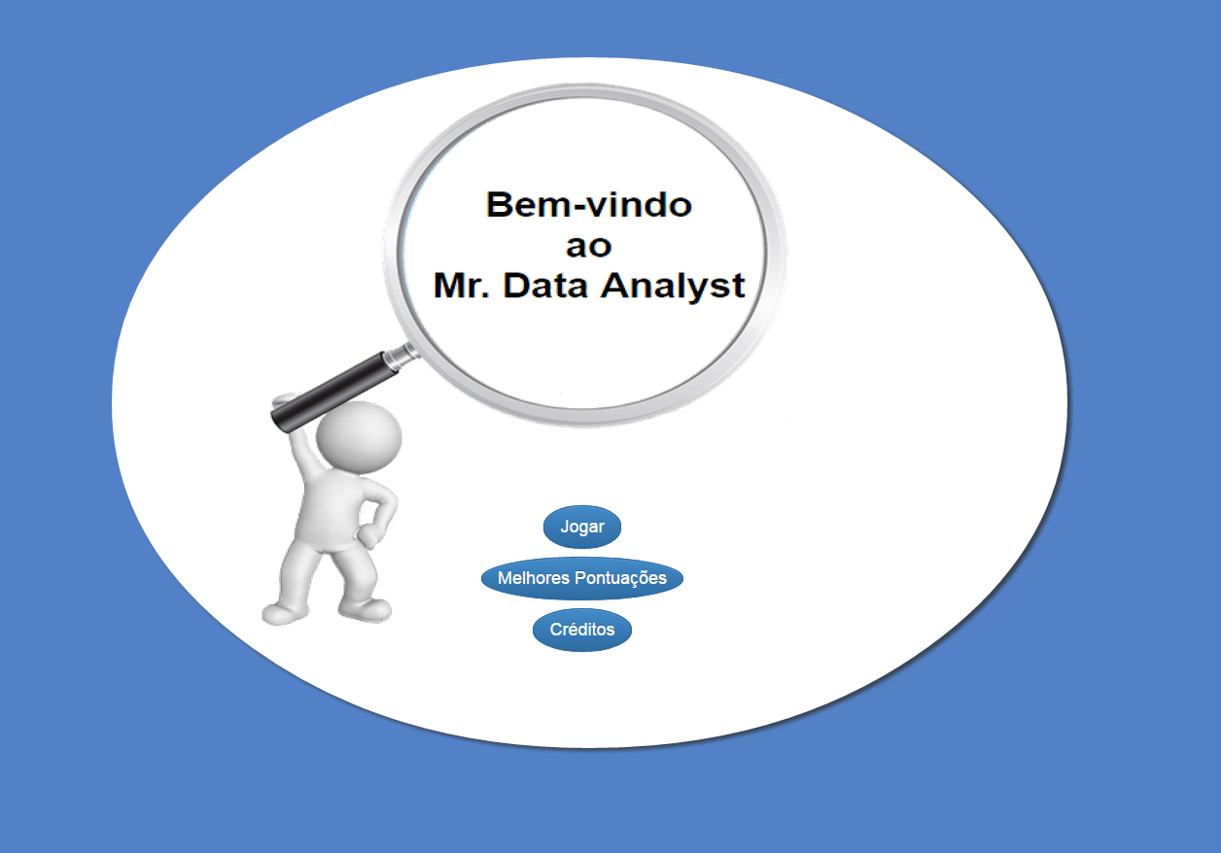

Após fazer o login, serão ofertadas vagas de emprego como Analista de Dados em diversas empresas. Para analisar a oferta, basta dar um clique no anúncio e escolher se deseja ou não o emprego.

## classificados.jpg

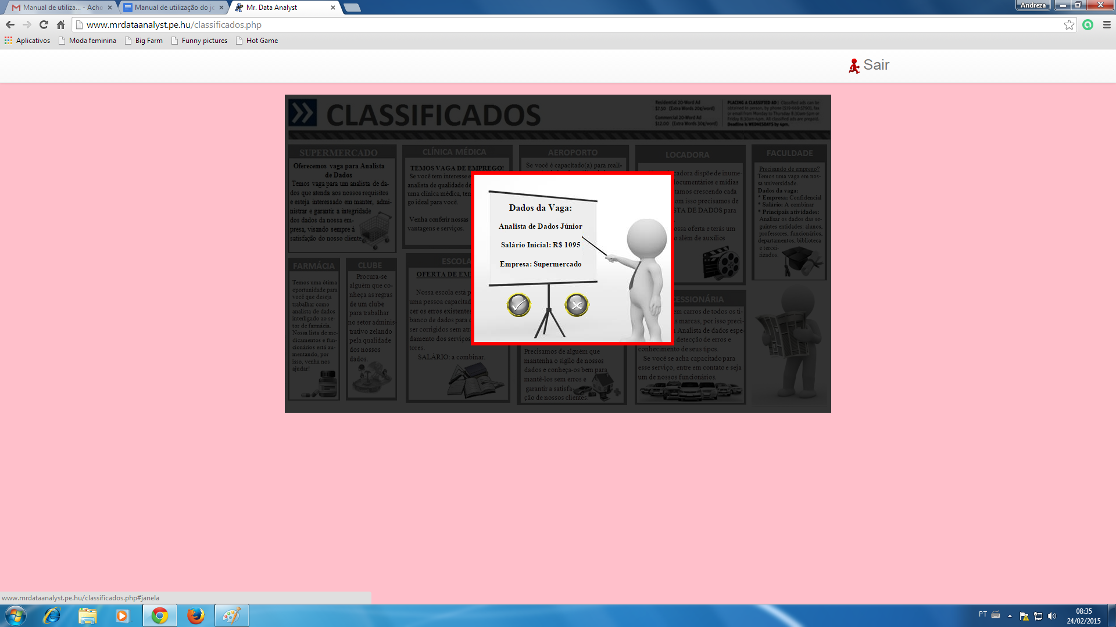

Caso não queira a vaga, selecione o “X” e volte para os classificados. Se aceitar a oferta, será apresentado um cenário no qual existem problemas de qualidade de dados, dentro da empresa escolhida, que precisam ser identificados.

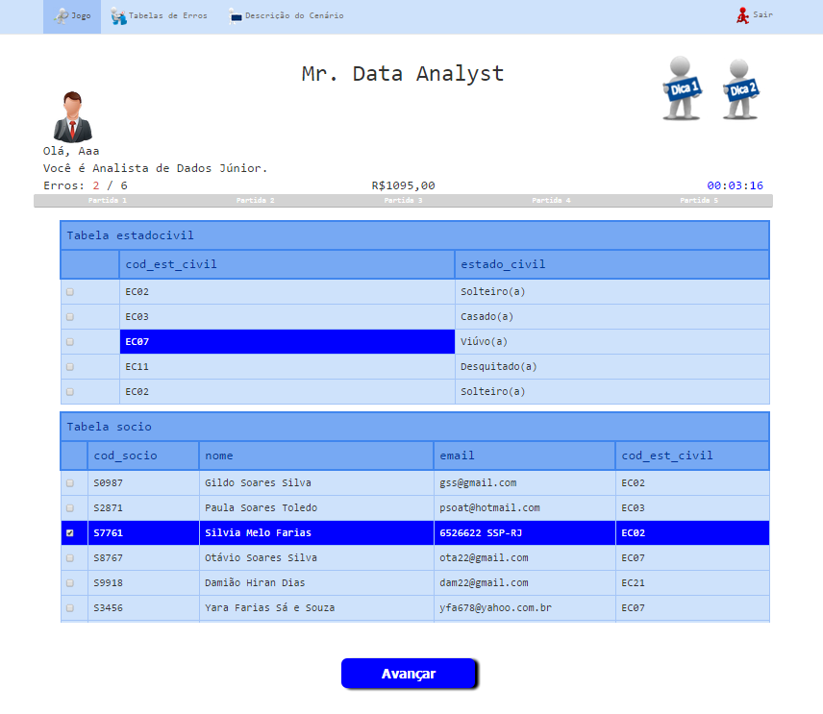

Para selecionar ou desselecionar uma célula basta dar um clique. Da mesma maneira acontece caso queira selecionar uma linha inteira, porém o clique será dado no checkbox.

Durante a partida, é possível olhar os problemas de qualidade de dados que existem na aba “Tabela de erros” e também pode ser vista a descrição do cenário. Caso não tenha encontrado todos os erros ou esteja com dificuldade, nos níveis Estagiário e Analista de Dados Júnior serão disponibilizadas duas dicas. Lembrando que ao olhar essas funcionalidades o tempo continua diminuindo.

Após selecionar os erros, clique em “Avançar” e lhe será mostrado o resultado da partida.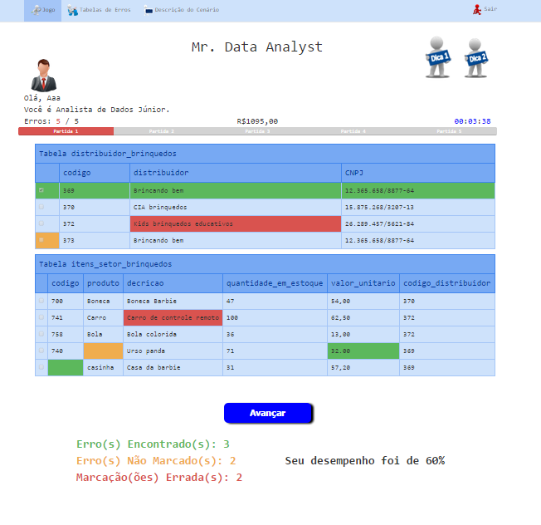

Para vencer uma partida, é preciso ter desempenho acima ou igual a 70% e para avançar de nível precisa-se vencer no mínimo 3 partidas.

Caso queira parar de jogar na empresa atual, clique em “Sair” e escolha a opção “Pedir demissão”. Se desejar parar de jogar, selecione “Sair”.